1. 登录developer.apple.com 注册苹果开发者账号(免费)。
2. Mac电脑中有苹果开发者证书。（需要付费。每年99美金，允许100台机器共用，但只能上架5款产品）。
3. 在unity中选择iOS平台。
4. 发布后在Xcode中打开。

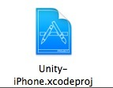

1. 选择开发者账号。

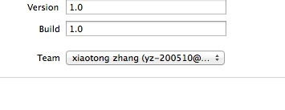

1. 运行。

C:\Users\Administrator\Documents\Tencent Files\1741020897\Image\C2C_@5FY95CEC76N@5{[)R%ME3.jpg

* **若电脑没有证书**

1. ->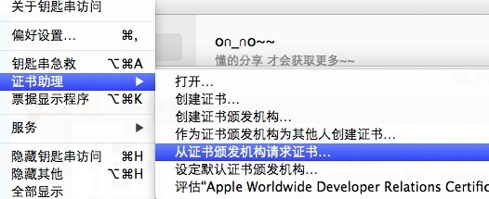
2. 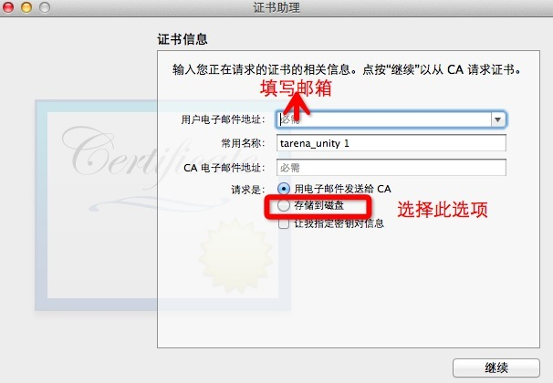
3. 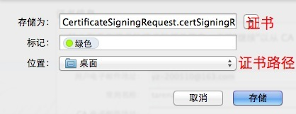
4. 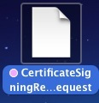证书
5. 证书生成后，需要在苹果开发者网站激活一下<https://developer.apple.com/account/ios/certificate/certificateList.action> 登录网站
6. 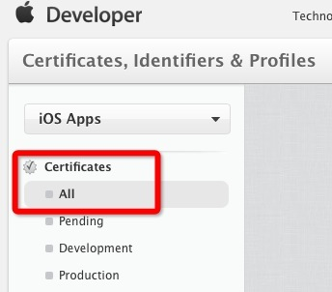
7. 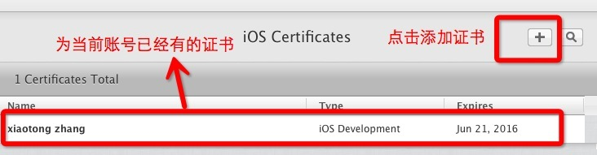
8. 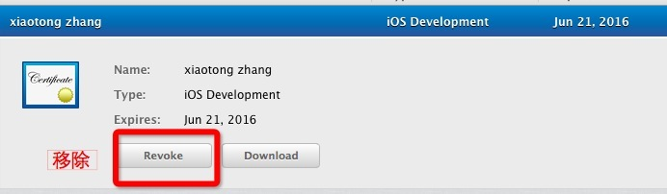
9. 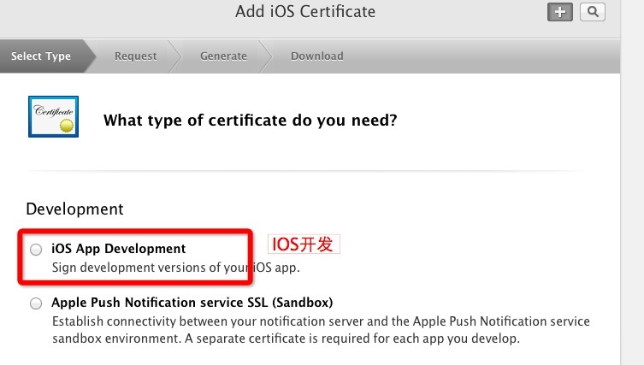
10. 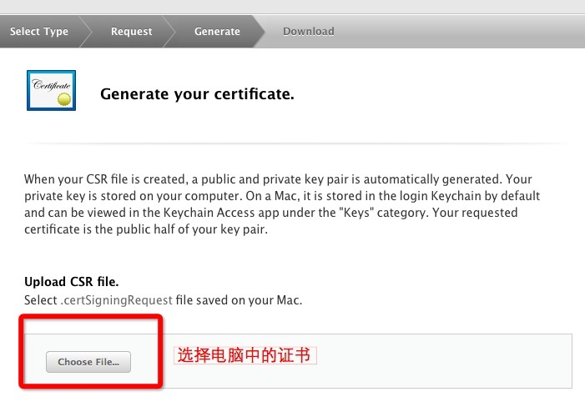
11. 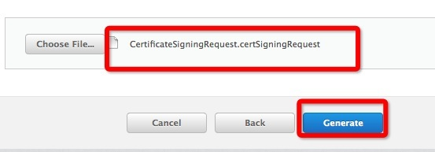
12. 